**Especificación de Casos de Uso**

***[Ordena]***

***Fecha: [13/05/2025]***

**Tabla de contenido**

**Historial de Versiones 3**

**Información del Proyecto 3**

**Resumen Ejecutivo 3**

**Diagrama de Casos de Uso 4**

Autenticación 4

Dashboard 5

Inventario 6

Pedidos 8

Empleados 10

Historial 12

**Descripción de Actores 14**

# 

# Historial de Versiones

| **Fecha** | **Versión** | **Autor** | **Organización** | **Descripción** |
| --- | --- | --- | --- | --- |
| **13/05/2025** | **1** | **Fabian Olate** | **Ordena** |  |
|  |  |  |  |  |
|  |  |  |  |  |
|  |  |  |  |  |

# Información del Proyecto

| Empresa / Organización | Ordena |
| --- | --- |
| Proyecto | “Ordena” |
| Fecha de preparación | 13/05/2025 |

# Resumen Ejecutivo

Este documento describe los principales procesos y funcionalidades del sistema **"Ordena"**, enfocado en la gestión de inventario y pedidos para una cadena de ferreterías. Se abordan procesos clave como el control de stock, registro de pedidos, gestión de empleados, visualización de datos en un dashboard y seguimiento mediante un historial centralizado.

Los casos de uso cubren interacciones esenciales entre los usuarios del sistema (administrador y empleados) con los siguientes módulos: **Inventario, Pedidos, Empleados, Dashboard, Historial, Reportes, Notificaciones y Autenticación**.

Las áreas organizacionales involucradas incluyen logística, ventas, recursos humanos y administración.

Este conjunto de casos de uso busca representar cómo el sistema mejora la trazabilidad, organización y eficiencia operativa dentro de la empresa.

# 

# 

# 

# Diagrama de Casos de Uso

## Autenticación

Registro

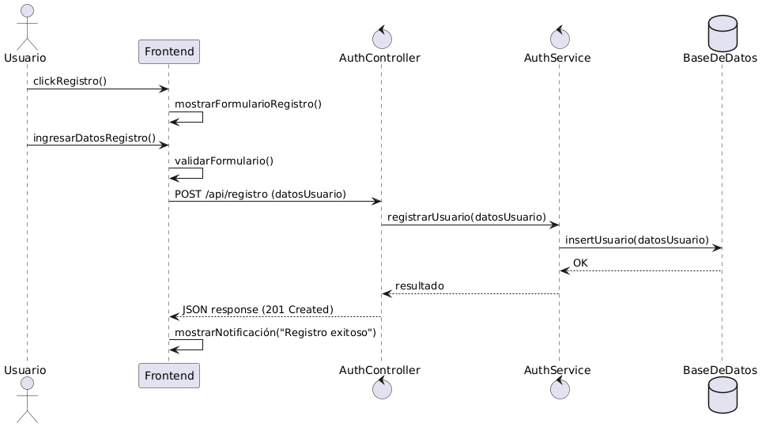

Login

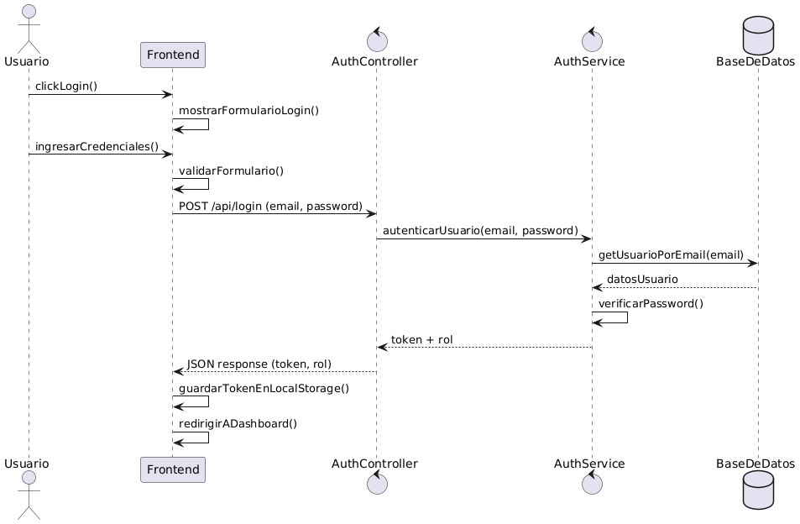

## Dashboard

Acceder a Dashboard

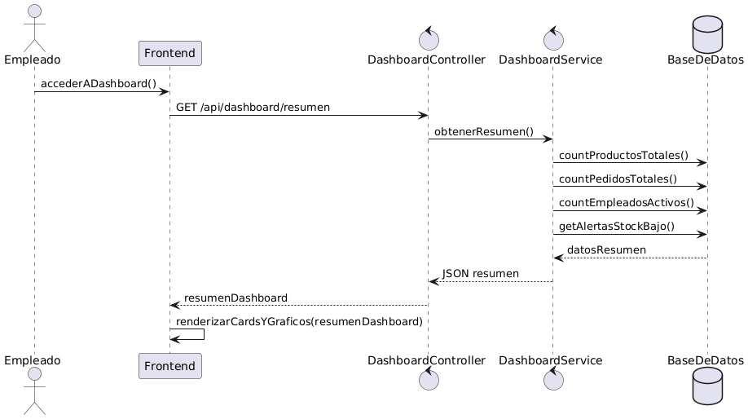

## Inventario

Acceder a Inventario

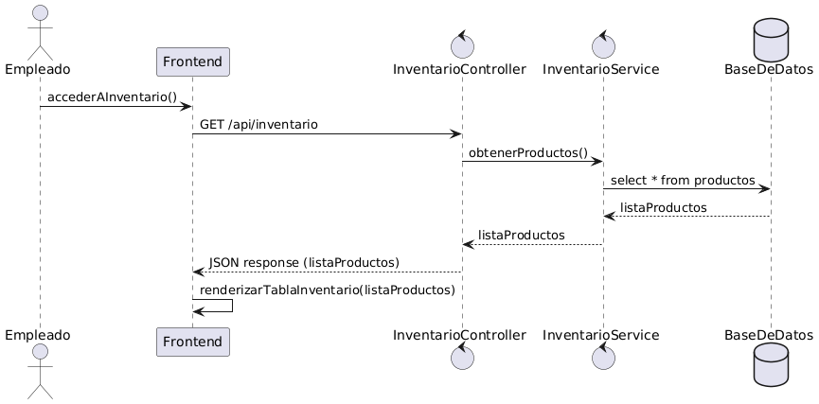

Añadir a Inventario

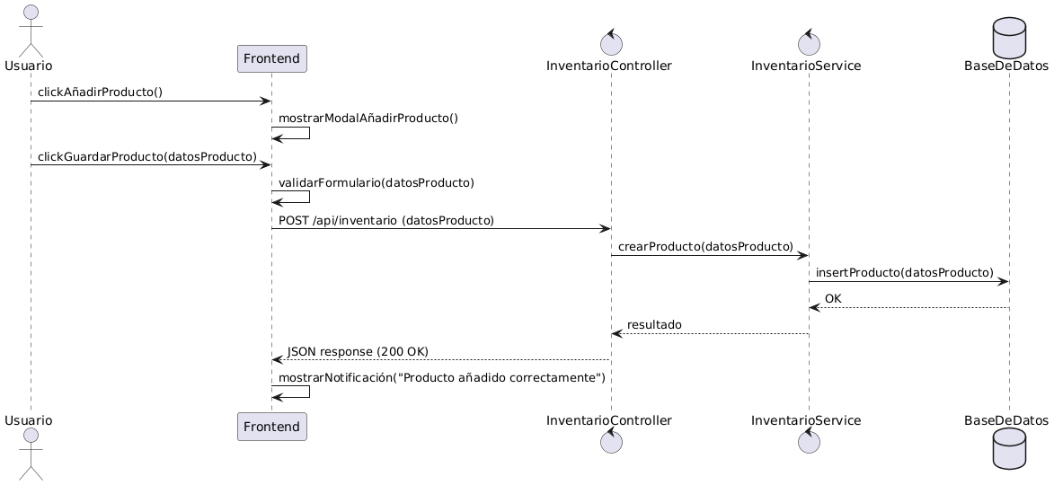

Editar en Inventario

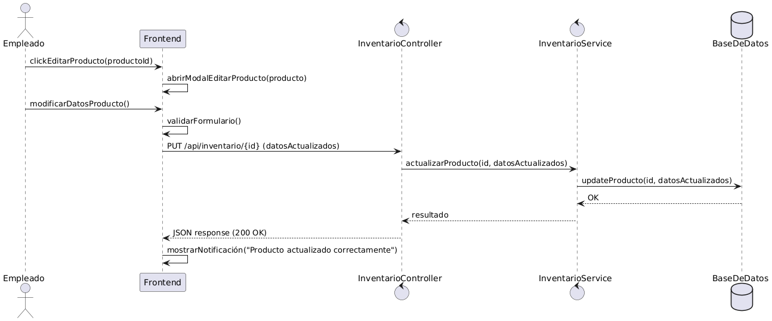

Eliminar en Inventario

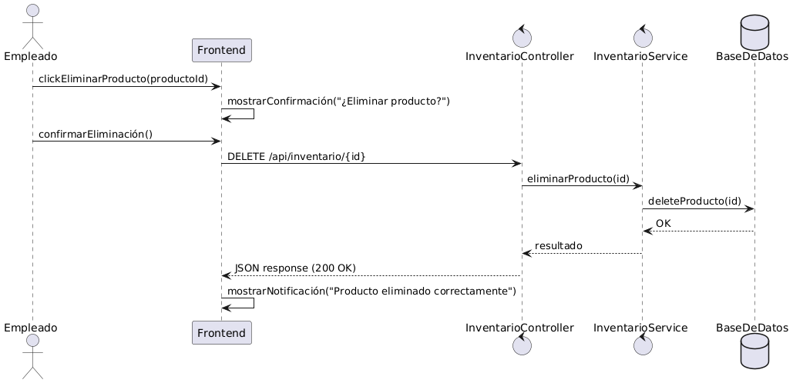

Notificación Bajo Stock

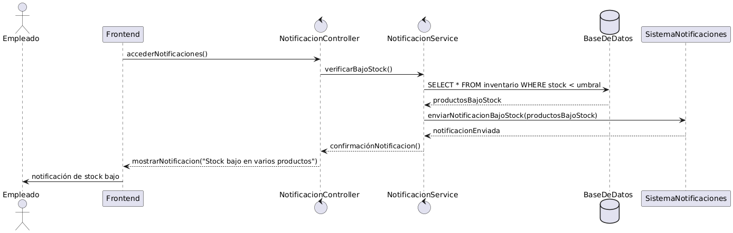

## Pedidos

Acceder a Pedidos

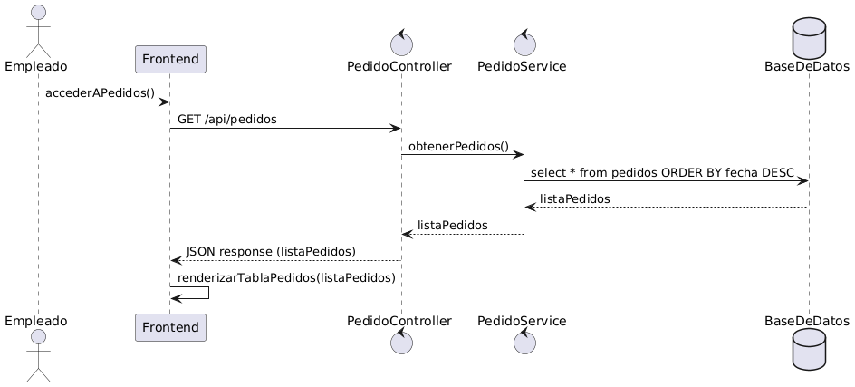

Registrar Pedidos Salida

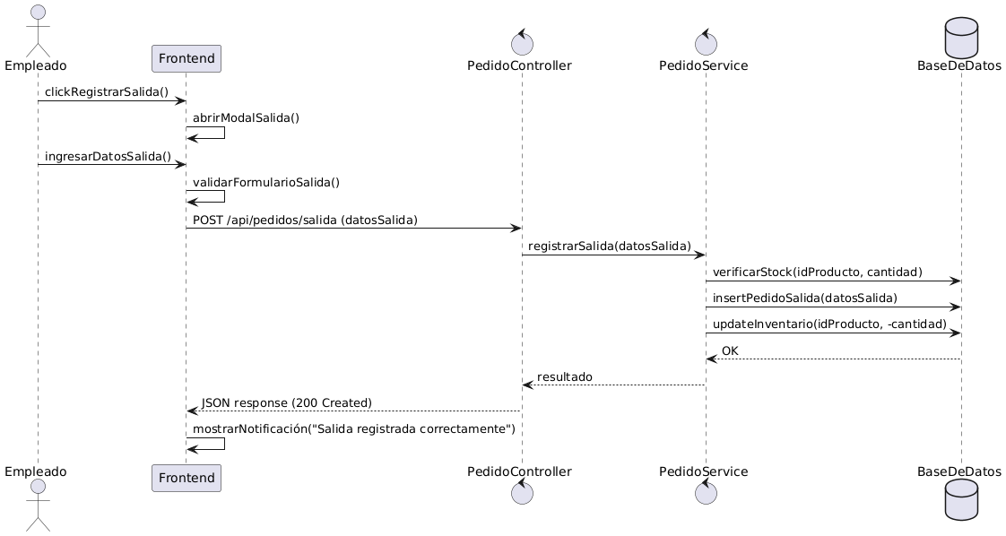

Registrar Pedidos Ingreso

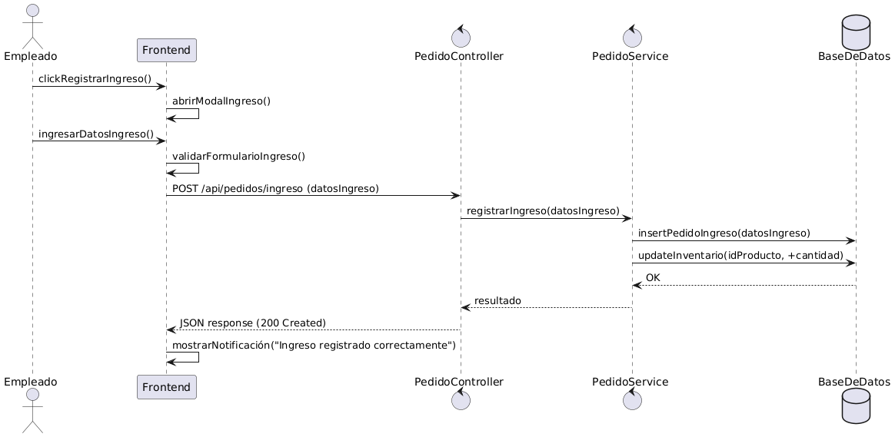

Detalle Pedido

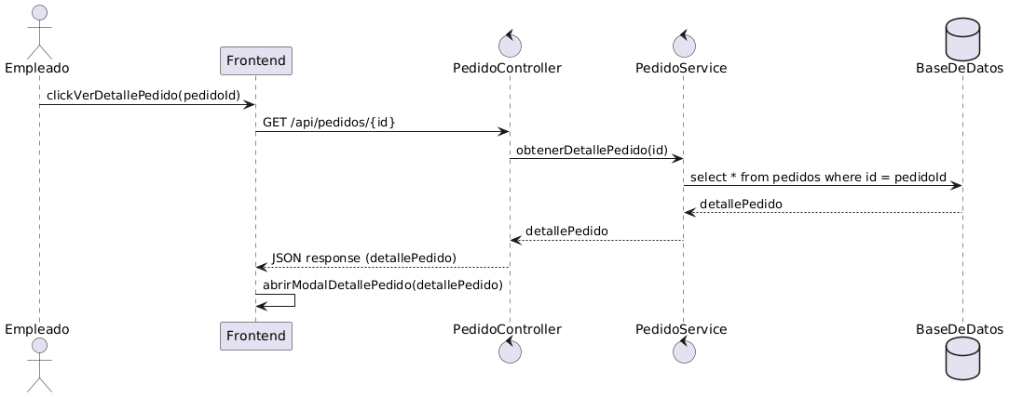

## Empleados

Acceder a Empleados

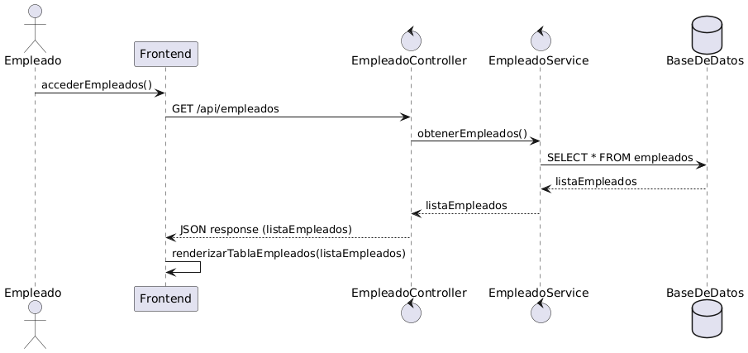

Añadir Empleado

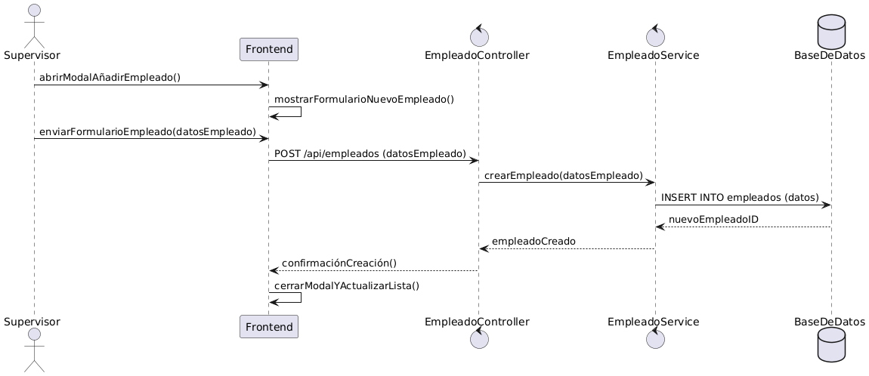

Editar Empleado

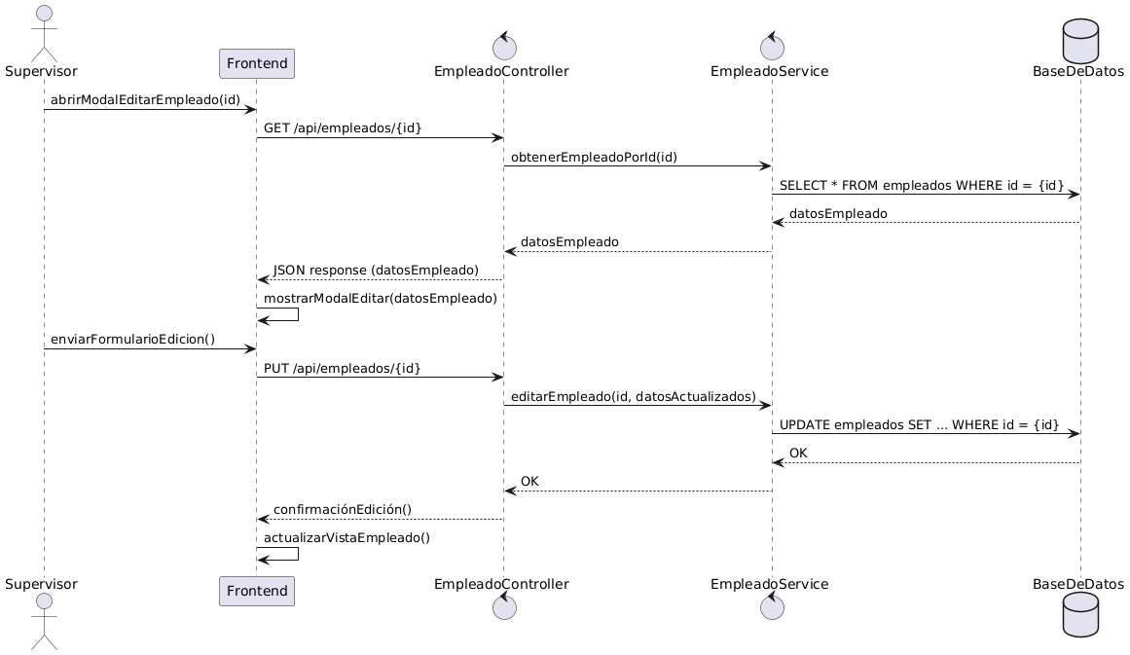

Eliminar Empleados

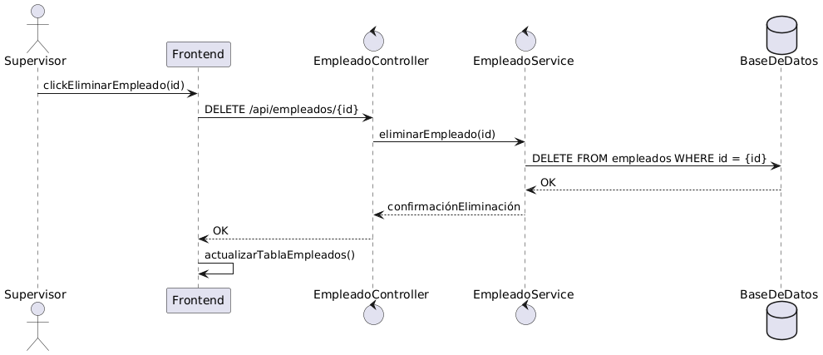

## Historial

Acceder a Historial (General)

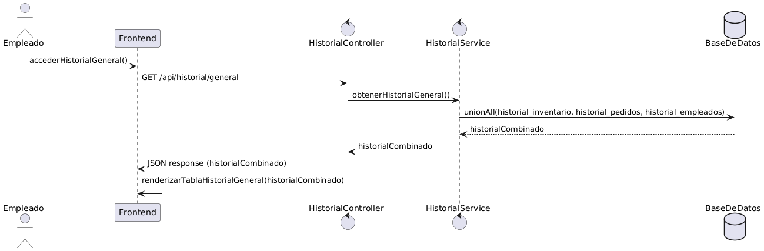

Acceder a Historial (Inventario)

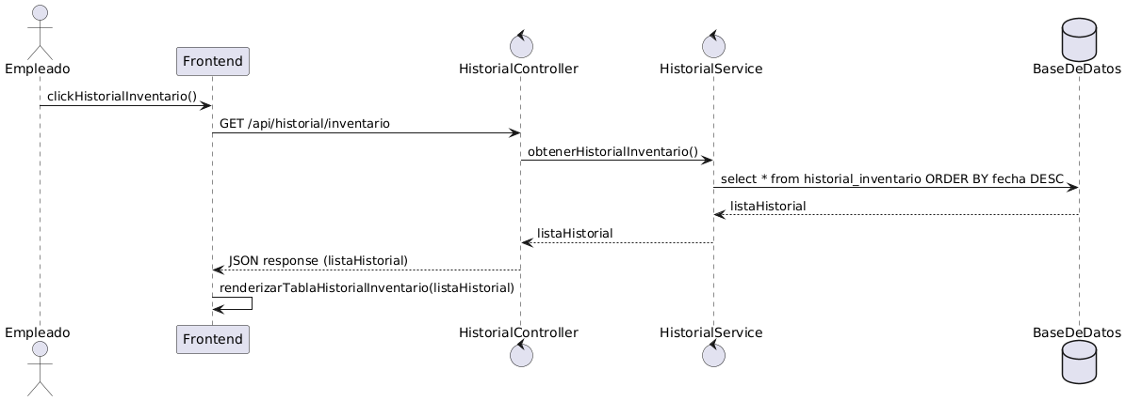

Acceder a Historial (Pedidos)

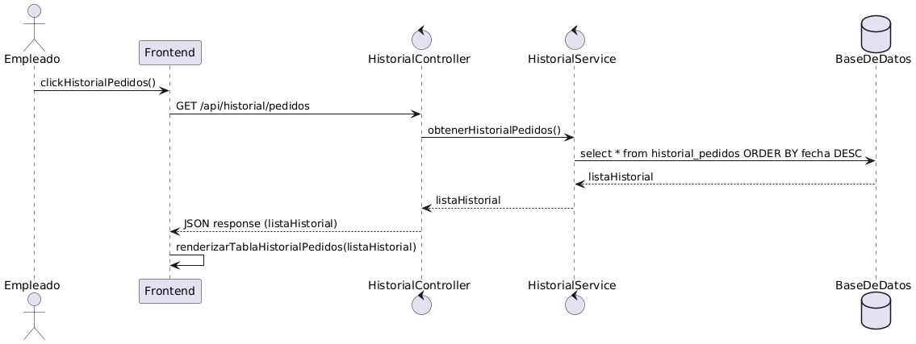

Acceder a Historial (Empleados)

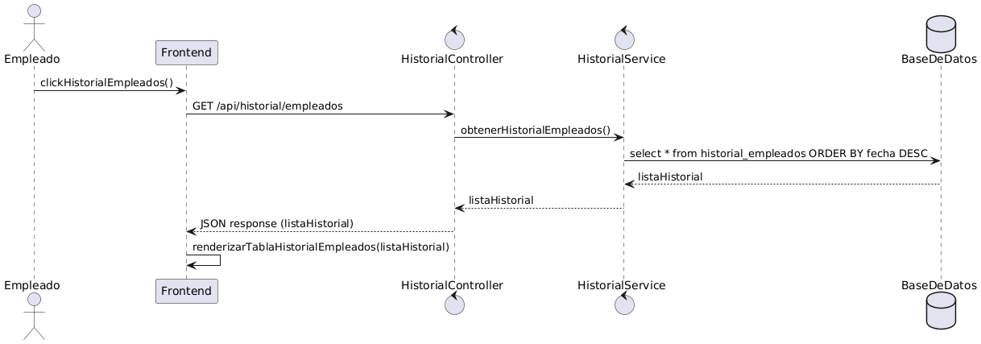

# 

# Descripción de Actores

**[Usuario]**

| Actor | Usuario | |
| --- | --- | --- |
| Descripción | Representa a cualquier persona que accede al sistema, incluyendo empleados y supervisores. Es el actor base con acceso a funcionalidades esenciales. | |
| Características | - Puede registrarse e iniciar sesión. | |
| Relación | Engloba a todos los demás actores(Empleado, Supervisor) | |

**[Empleado]**

| Actor | Empleado | |
| --- | --- | --- |
| Descripción | Representa al personal operativo que accede a la aplicación para realizar tareas relacionadas con la gestión de inventario y pedidos. | |
| Características | - Tiene acceso restringido según su rol.  - Puede registrar ingresos/salidas de productos.  - Puede ver su historial de acciones.  - No tiene acceso a configuraciones generales ni a la gestión de empleados. | |
| Relación | Se relaciona con los actores **Usuario** y **Supervisor**, principalmente en flujos donde se gestionan procesos compartidos o supervisados. | |

**[Supervisor]**

| Actor | Supervisor | |
| --- | --- | --- |
| Descripción | Representa al actor con permisos avanzados sobre los módulos del sistema. Supervisa y controla las operaciones realizadas por los empleados. | |
| Características | - Tiene acceso total al dashboard y al historial general.  - Puede gestionar empleados (añadir, editar, consultar).  - Puede generar reportes y visualizar métricas.  - Valida o revisa acciones realizadas por empleados. | |
| Relación | Se relaciona directamente con **Usuarios** (como administrador del sistema) y con **Empleados** (como encargado de supervisión y control). | |